ІНСТРУКЦІЯ ВІД ОЛЬГИ БЕРНАСОВСЬКОЇ, АВТОРА ПРОЕКТІВ-ПЕРЕМОЖЦІВ
ГРОМАДСЬКОГО БЮДЖЕТУ 2017, 2018 років.

Перед подачею проекту радимо ознайомитися з Положенням про Громадський бюджет та Параметрами на сайті Київради або на сайті Громадського бюджету в розділі ДОПОМОГА: Нормативно-правова база
Згідно зі Статтею 1. «Загальні положення» частина 2., подати проект може громадянин України, іноземець та особа без громадянства, який має дозвіл на постійне проживання на території України та на момент подання проекту досяг 16-річного віку.
Рекомендуємо перед подачею провести консультації у пунктах супроводу, зібрати гарантійні листи та уважно ознайомитись з Положенням про Громадський бюджет та Параметрами.
Проголосувати чи підтримати проекти згідно зі Статтею 1. «Загальні положення» частина 5. можуть громадяни України, які досягли 16 - річного віку, зареєстровані на території міста Києва та/або є платниками податків до бюджету Києва (як самозайнята особа, фізична особа-підприємець, або фізична особа - найманий суб’єктом господарювання працівник).

Правила подачі проектів описано в Статті 10. «Публікація проектів та збір голосів підтримки».
Подати проект на Громадський бюджет (ГБ) можна:
- в електронному вигляді на сайті Громадського бюджету https://gb.kyivcity.gov.ua/;
- в паперовому вигляді у пунктах супроводу ГБ, адреси на сайті в розділі ДОПОМОГА «Контакти»;
- на електронну адресу Міської робочої групи mrg@kyivcity.gov.ua.

Щоб подати проект в електронному вигляді, потрібно створити/увійти особистий кабінет на сайті ГБ. Для цього потрібно бути клієнтом банків, що підтримують верифікацію особи (підтвердження) через BankID або мати Електронний цифровий підпис (ЕЦП).
Є два типу BankID: ПриватБанку і Національного банку України (НБУ).
ПриватБанк та Банк Південний використовують BankID ПриватБанку.
ОщадБанк та РадаБанк - BankID НБУ.

Якщо у паперовому вигляді, обов’язково пред'являється паспорт (посвідка на проживання) та до проекту додається копія вказаних документів, за умови відсутності у особи ЕЦП або BankID.
Для вдалого проходження верифікації, радимо ознайомитися з детальними інструкціями в розділі ДОПОМОГА за посиланням https://gb.kyivcity.gov.ua/help/instructions , також в кінці цієї інструкції:
- в електронному вигляді - файл «Інструкція з електронного збору підписів» за посиланням;
- відеоінструкцією, як проголосувати за проект;
- інструкція з реєстрації електронного кабінету в системі ПриватБанку

В результаті вдалої верифікації ви потрапите до свого кабінету.
До прикладу, як виглядає «Кабінет»
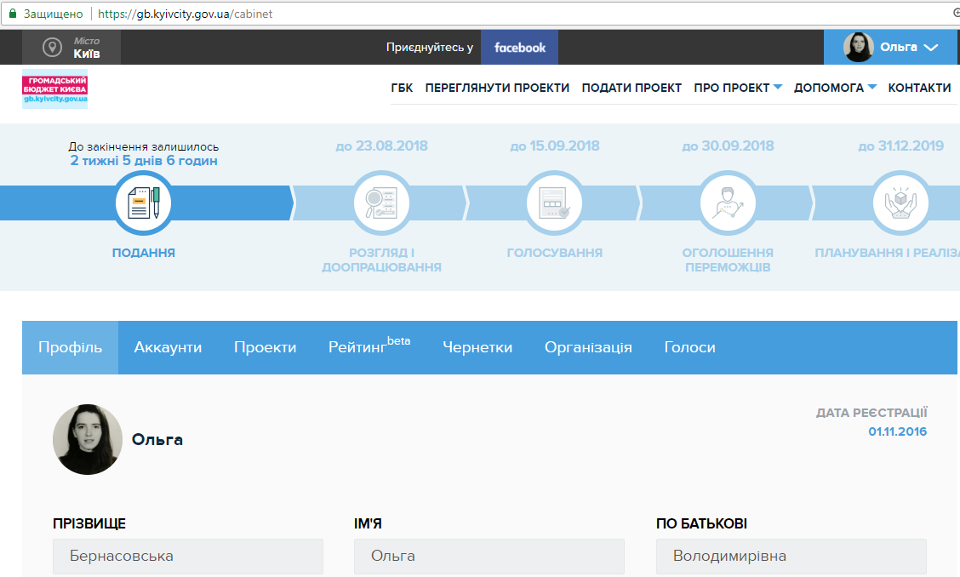
Радимо для впізнаванності встановити своє фото. Для цього підведіть мишку до місця, де розміщується фото, з’явиться олівець, натисніть кнопку миші, оберіть файл зі своїм фото.
Також дуже корисно для швидкої комунікації з прихильниками проекту в кабінеті користувача в поле «FACEBOOK-ПРОФІЛЬ» вставити посилання на свій профіль у соціальній мережі.
У результаті на сторінці проекту під написом «АВТОР ПРОЕКТУ» з’явиться ваше фото з прізвищем та ім’ям у вигляді посилання синім кольором. При натисканні буде здійснено перехід на вашу сторінку в соціальній мережі.
Бажаючі проголосувати чи приєднатися до команди проекту швидко знайдуть вас щоб допомогти!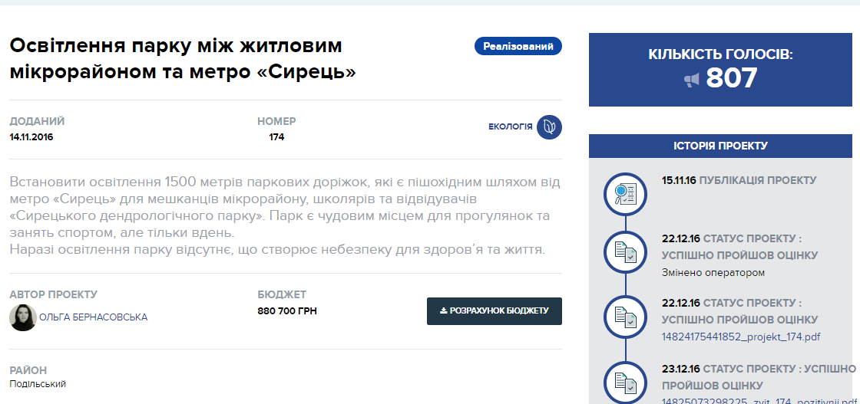

ВАЖЛИВО! Якщо у вас виникли проблеми, просимо звернутися до служби інформаційно-технічної підтримки користувачів за багатоканальним телефонним номером (044)366-80-12 в робочі дні з 9.00 до 18.00 години, та електронною поштовою скринькою support.gb@kyivcity.gov.ua.

Щоб подати проект в паперовому вигляді, необхідно завантажити «Бланк-заяву» з сайту ГБ https://gb.kyivcity.gov.ua/help/forms . Заповнити текстом в файлі, або письмово, враховуючи кількість символів виділених в кожному полі. Після заповнення бланку проекту, його необхідно принести (бажано на флешці) до пункту супроводу ГБ (адреси, телефони, розклад роботи).
Такою можливістю можуть скористатися люди, які живуть та працюють у Києві, але не мають київської прописки чи мають проблеми з авторизацією на сайті.

УВАГА! Прописувати проект варто заздалегідь. Заповнюючи поля в електронній формі чи на паперовому бланку (враховуючи кількість символів), користуйтеся вже підготовленими тезами, бюджетом проекту, фото- та відеоматеріалами, файлами для завантаження.

ПОРАДИ ЩОДО ОФОРМЛЕННЯ ПРОЕКТУ
Щоб перейти до подачі проекту натисніть «ПОДАТИ ПРОЕКТ»
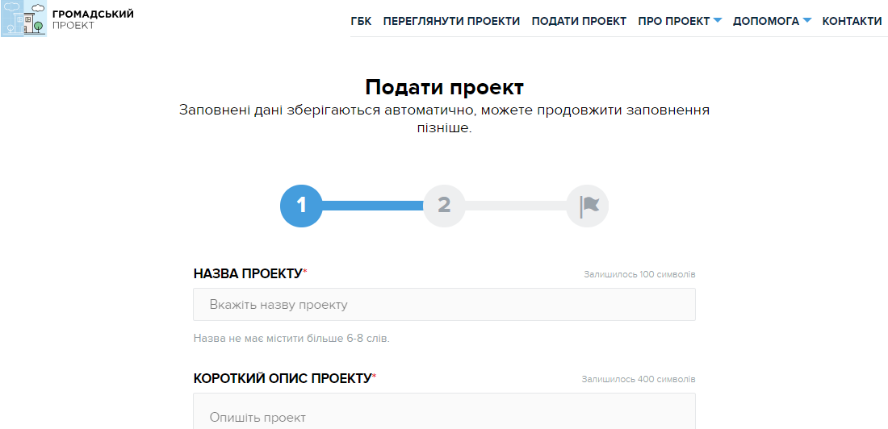
НАЗВА ПРОЕКТУ (6-8 слів, не більше 100 символів)
Має бути максимально чіткою, зрозумілою, конкретною, ємною, відображати суть проекту, легко запам’ятовуватися. Містити ключові слова (футбольний турнір, освітлення парку, фестиваль і т.д.)
КОРОТКИЙ ОПИС ПРОЕКТУ (2-4 речення, 400 символів)
Розкрити суть свого проекту і його ключову відмінність від аналогів. З опису має бути зрозуміло, де планується об'єкт, чому він там потрібен, що він включатиме та чому цей проект більш конкурентний, ніж аналогічні.
КАТЕГОРІЯ ПРОЕКТУ
Проекти можна подавати за всіма напрямами життєдіяльності міста: дороги і транспорт, комунальне господарство, енергоефективність, культура і туризм, екологія, громадянське суспільство, освіта, охорона здоров’я, соціальний захист, безпека, спорт, ІТ, публічний простір тощо. Потрібно обрати одну з запропонованих категорій.
РАЙОН
Обрати зі списку район, де реалізовуватиметься проект чи обрати «Загальноміський».
АДРЕСА ОБ'ЄКТУ
Обрати адресу, де реалізовуватиметься проект.
БЮДЖЕТ (ГРН)
Розрахуйте бюджет, потрібний на реалізацію проекту. Мінімальна вартість проекту визначена у сумі 50 тис. грн. Максимальний розмір фінансування з бюджету – 3 млн грн. Відсоток обов’язкового резерву в кошторисі проектів має становити 20%.
Потрібно враховувати що, для визначення проектів-переможців під час голосування застосовуватиметься нова формула – співвідношення отриманих голосів до суми бюджету. Тому бюджет проекту має бути не завищеним, але таким, щоб його вистачило на реалізацію. Реалістичний бюджет буде потребувати меншої кількості відданих голосів.
Як формується рейтинг проектів за формулою радимо ознайомитися в Положенні ГБ Стаття 12. «Голосування за проекти та визначення проектів-переможців»
РОЗРАХУНОК БЮДЖЕТУ
В окремому файлі (найкраще в таблиці Excel) підготувати бюджет (кошторис) До бюджету проекту включаються всі види робіт, які необхідно здійснити для реалізації проекту (передпроектні дослідження, розробка проектно-кошторисної документації, виконання робіт, закупівля матеріалів, обладнання, технічний нагляд, авторський нагляд та інше). Обов’язково варто врахувати обов’язковий резерв - 20% від кошторису. Важливо при складанні бюджету чітко визначитися з сумами на роботи та послуги і закупівлі щоб, в подальшому не витрачати багато часу та зусиль на зміну. Прикріпити файл розрахунку бюджету можна в форматі .xls, .xlsx, .pdf, .jpeg, .doc, .docx
ОЧІКУВАНИЙ ТЕРМІН РЕАЛІЗАЦІЇ ПРОЕКТУ
Вкажіть скільки місяців потрібно для реалізації Вашого проекту. Пам’ятайте, що проект має бути реалізований максимально за рік. Якщо є певна дата його проведення (наприклад, фестиваль), це варто зазначити в тексті проекту. Але врахувати, що виділення коштів з бюджету, призначення Розпорядників бюджетних коштів (РБК) відповідальних за реалізацію проекту потребує рішення Київради і певний час піде на організаційні роботи, реалізацію проекту (підготовку тендерної закупівлі, час на проходження тендеру, підписання договорів, виконання робіт тощо).
ЗАВАНТАЖИТИ ФОТО, КРЕСЛЕННЯ, СХЕМИ
ЗАВАНТАЖИТИ ІНШІ ДОКУМЕНТИ
Ви можете додати до проектної заявки файли, що пояснюють вашу ідею: фото, схеми, креслення, презентації, що демонструють очікуваний результат. Це може бути зображення карти з нанесеною на неї ділянкою, де планується розміщення, схема, креслення створюваного об'єкта, фірмовий стиль проекту, презентація, опис схожих рішень, фото аналогів. Покажіть, як виглядає сьогодні об’єкт, на якому реалізовуватиметься проект, та як це може бути втілено, наведіть приклади з інших міст та країн. Також при потребі додайте гарантійні листи від керівника підприємства, установи чи організації, на території якого планується реалізувати проект, гарантійні листи підтримки від партнерів з повним переліком інформації щодо форми та обсягу підтримки.
Підготуйте файли в форматі jpg. Кожен файл повинен бути розміром не більше 10 Мб, сумарний розмір всіх файлів не повинен перевищувати 100 Мб.
FACEBOOK-ГРУПА ПРОЕКТУ
Радимо зробити групу вашого проекту в Facebook. Додайте посилання. Усі охочі зможуть приєднатися до неї (праворуч від назви проекту на сторінці проекту). Потрібно одразу розпочинати інформаційну кампанію по проекту. Варто залучити до Команди проекту максимальну кількість людей, які потім будуть допомагати агітувати, реалізовувати проект.
Термін Команда в Положенні ГБ має значення - громадянин (громадяни), які подали громадський проект для участі у ГБ, чи долучилися до нього на наступних етапах. Проект може бути ініційований однією особою (автором проекту), яка відповідає вищезазначеним критеріям і в розумінні цього Положення також вважається Командою. До складу Команди не можуть входити особи, щодо яких діють обмеження згідно з цим Положенням
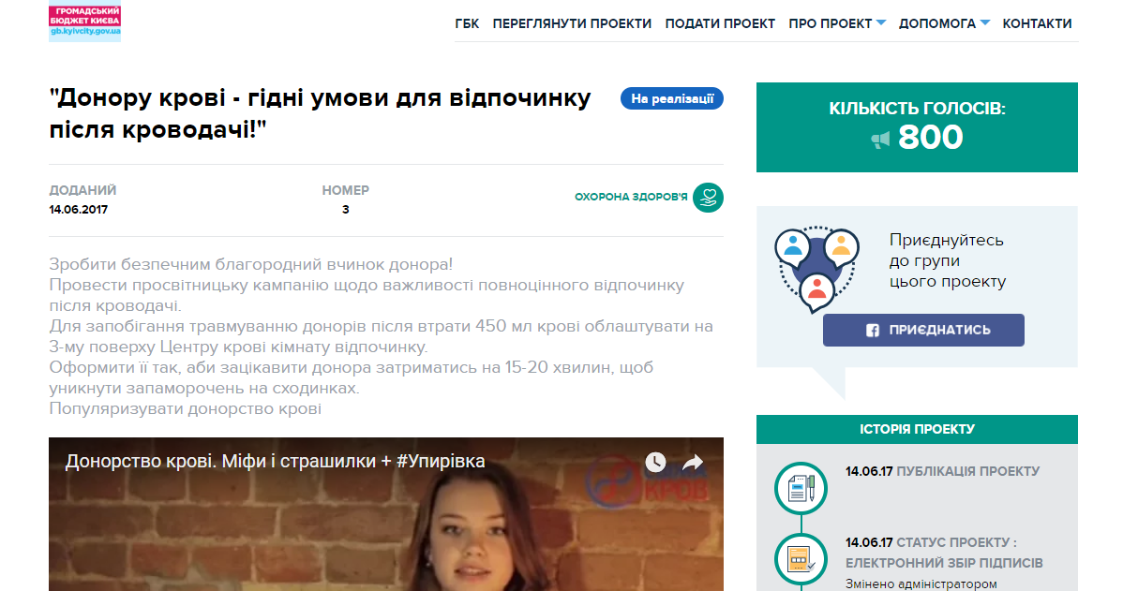

ВІДЕОФАЙЛИ Є можливість розмістити тематичне відео, що стосується вашого проекту. Для цього воно має бути завантажене на сторонній ресурс (youtube.com, vimeo.com і т.д.).

ЛОКАЛІЗАЦІЯ ПРОЕКТУ продублюйте теж саме що в РАЙОН.

АДРЕСИ, НАЗВА УСТАНОВИ / ЗАКЛАДУ, БУДИНКУ вкажіть, де буде реалізовуватися проект, теж саме, що АДРЕСА ОБ'ЄКТУ

КОРОТКИЙ ОПИС ПРОЕКТУ продублюйте теж саме, що в КОРОТКИЙ ОПИС ПРОЕКТУ вище.

ПРОБЛЕМА Опишіть передумови, обґрунтування необхідності реалізації проекту, чому потрібен цей проект.

ПРОПОНОВАНЕ РІШЕННЯ ЩОДО РОЗВ'ЯЗУВАННЯ ПРОБЛЕМИ І ЙОГО ОБҐРУНТУВАННЯ Розкажіть тут більш докладно, як саме пропонуєте вирішити проблему. Чому вважаєте, що саме таке рішення найбільш оптимальне за співвідношенням "витрати - терміни - результат".

КЛЮЧОВІ ПОКАЗНИКИ ОЦІНКИ РЕЗУЛЬТАТУ ПРОЕКТУ
показники, які можна використати для оцінки досягнення результатів практичної реалізації проекту (економічні, екологічні та інші – наприклад, популяризація здорового способу життя, економія коштів та ін.)

СОЦІАЛЬНА ЕФЕКТИВНІСТЬ ПРОЕКТУ ТА ЙОГО ЗАГАЛЬНОДОСТУПНІСТЬ (наприклад, інклюзивність, кількість потенційних користувачів проекту, в тому числі безоплатно, інформація про те, яким чином забезпечується загальнодоступність проекту, зокрема, опис та кількісні показники, тощо).
Згідно з Положенням ГБ Стаття 9. «Формування Команди та пошук партнерів, підготовка проектів» частина 14. : забезпечення загальнодоступності гарантується надаванням в складі проекту гарантійного листа в довільній формі від керівника підприємства, установи чи організації, на території якого планується реалізувати проект, про те, що зазначене підприємство, установа та організація підтверджує готовність сприяти реалізації проекту та гарантує виконання норми ГБ щодо загальнодоступності результатів проекту, зокрема і в частині запланованих проектом соціальних параметрів.

БЮДЖЕТНА ЕФЕКТИВНІСТЬ ПРОЕКТУ (наприклад, збільшує видатки бюджету (після реалізації потребує подальшого фінансування), проект може бути самоокупним ( у такому разі зазначити, за рахунок яких джерел), реалізація проекту може призводити до економії бюджетних коштів тощо).

ІНФОРМАЦІЯ ПРО ІННОВАЦІЙНІСТЬ ПРОЕКТУ
Вкажіть, у чому інноваційність запропонованого проекту.

Важливо! Слід зазначити важливі новації ГБ-3 щодо впровадження критеріїв інноваційність, бюджетна та соціальна ефективність. Буде можливість відфільтрувати проекти, які мають такі складові. Це буде додатковим стимулом проголосувати за такі проекти, об’єднуватися активним киянам у команди навколо важливих проектів, розвивати краудсорсинг.

ОЧІКУВАНЕ ФІНАНСУВАННЯ З БЮДЖЕТУ МІСТА
продублюйте те саме, що в БЮДЖЕТ (ГРН).

ІНФОРМАЦІЯ ПРО СПІВФІНАНСУВАННЯ (співучасть) у проекті (обсяг додаткових коштів (матеріальних ресурсів), етапність виконання робіт та інша інформація).
Вкажіть, якщо у реалізації проекту візьмуть участь соціально відповідальний бізнес, благодійний фонд, громадські організації.
Згідно Положенням ГБ Стаття 9. «Формування Команди та пошук партнерів, підготовка проектів» частина 6. : команда може залучати партнерів до підтримки своїх проектів. Такими партнерами можуть бути фізичні особи та юридичні особи, а також громадські організації без створення юридичної особи. Про це Команди мають зазначити в анкеті проекту разом з гарантійним листом підтримки від кожного з партнерів з повним переліком інформації щодо форми та обсягу підтримки.
У разі отримання позитивного експертного висновку в профайлі проекту в електронній системі Команда може відзначити кожного з партнерів, внесок якого Командою оцінюється в 10% чи більше від загального бюджету проекту. При цьому Команда несе відповідальність за належне інформування партнерів своїх проектів про те, що всі матеріальні та нематеріальні результати проекту належатимуть територіальній громаді міста Києва.

ОЧІКУВАНИЙ ТЕРМІН РЕАЛІЗАЦІЇ ПРОЕКТУ
Продублюйте те саме, що в ОЧІКУВАНИЙ ТЕРМІН РЕАЛІЗАЦІЇ ПРОЕКТУ вище.

ОРІЄНТОВНИЙ ПЛАН ЗАХОДІВ З РЕАЛІЗАЦІЇ ПРОЕКТУ (календарний план робіт та/чи послуг, які необхідно придбати для реалізації проекту).
Пропишіть послідовність дій з реалізації проекту.

РИЗИКИ (ПЕРЕШКОДИ) У РЕАЛІЗАЦІЇ ПРОЕКТУ, НА ЯКІ СЛІД ЗВЕРНУТИ УВАГУ
Напишіть, чому може бути складно реалізувати проект, наприклад, з технічної точки зору.

ЛІДЕР КОМАНДИ ПРОЕКТУ ТА ІНШІ УЧАСНИКИ КОМАНДИ, ЯКЩО Є (можуть бути не лише мешканці Києва)
Посилання на веб-сторінку або сторінку у соціальних мережах.
Ці важливі для команди пункти знаходяться у розробці.

На будь-якому етапі заповнення картки проекту Ви можете його зберегти кнопкою “Зберегти чернетку”.
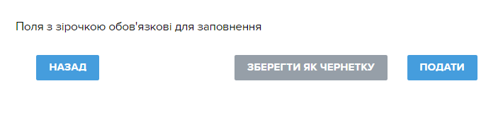Пізніше перейти у вкладку “Чернетки” у Кабінеті Користувача, знайти необхідний проект, натиснути кнопку “Продовжити подання” і внести всі необхідні дані. Коли Ви натиснули кнопку “Подати”, проект подається до системи і одразу потрапляє на модерацію.
Згідно з Положенням ГБ Стаття 10. «Публікація проектів та збір голосів підтримки» : відповідальна особа міської, районної робочі групи (РРГ) з питань ГБ упродовж 2 робочих днів з дня надходження проекту здійснює його попередню перевірку щодо:
1) повноти заповнення усіх обов'язкових полів проекту за формою та у обсязі, що відповідають нормам цього Положення;
2) недопущення використання у проекті: закликів до повалення конституційного ладу, порушення територіальної цілісності України, пропаганди війни, насильства, жорстокості, розпалювання міжетнічної, расової, релігійної ворожнечі, закликів до вчинення терористичних актів, посягання на права і свободи людини, права і законні інтереси громадян, а також інформації, яка містить ненормативну лексику;
3) компетенції Київської міської ради, виконавчого органу Київської міської ради (Київської міської державної адміністрації), районних в місті Києві державних адміністрацій щодо можливості реалізації проекту.

У разі, якщо проект містить порушення, відповідальна особа повідомляє про це в електронній системі лідеру Команди проекту та повертає йому проект на доопрацювання.

Команда проекту може доопрацювати проект відповідно до отриманих зауважень та повторно подати його.
З дати публікації проекту на сайті згідно з Положенням ГБ Стаття 10. «Публікація проектів та збір голосів підтримки» є 20 діб (відлік починається з наступної години після публікації проекту) на збір голосів підтримки. Потрібно набрати визначену Параметрами ГБ в пункті 6 необхідну кількість голосів підтримки. Після чого проект отримує статус «На розгляді» і одразу направляється відповідно до частини одинадцятої цієї статті Положення на етап публічного обговорення та експертизи до відповідального структурного підрозділу.
Голоси підтримки мають право не збирати згідно з частиною13 цієї статті Положення:
- автор чи лідер Команди проекту-переможця ГБ минулих періодів;
- автор електронної петиції до Київської міської ради, яка набрала понад 1000 голосів підтримки;
- місцевої ініціативи, яка набрала 1000 голосів підтримки.
Проголосувати чи підтримати проекти згідно зі Статтею 1. «Загальні положення» частина 5 можуть громадяни України, які досягли 16 - річного віку, зареєстровані на території міста Києва та/або є платниками податків до бюджету Києва (як самозайнята особа, фізична особа-підприємець, або фізична особа - найманий суб’єктом господарювання працівник).

ПАРАМЕТРИ ГРОМАДСЬКОГО БЮДЖЕТУ НА 2020 РІК

1. Календарний план впровадження етапів громадського бюджету міста Києва на 2019 рік:
1) Громадська бюджетна комісія формується у період: 07.02 - 21.03.2019;
2) Робочі групи з питань ГБ оновлюються до 11.02.2019;
3) Інформаційна кампанія реалізується до 31.12.2019;
4) Подання проектів командами в період: 07.02 - 06.03.2019;
5) Публікація проектів в період: 07.02 - 11.03.2019;
6) Публічне обговорення, експертиза, доопрацювання проектів, оскарження експертних висновків у період: 07.02 - 24.04.2019;
7) Голосування за проекти: 15.05 - 06.06.2019;
8) Визначення проектів-переможців та опрацювання проектів, що не стали переможцями: 09.06 - 21.06.2019;
9) Планування реалізації портфелю проектів ГБ: 21.06 - 01.08.2019;
10) Реалізація, звітування та оцінка результатів: 01.01.2020 - 31.12.2020.

2. Напрямки реалізації проектів (на території комунальної власності):
Безпека  Дороги, транспорт  Комунальне господарство, енергоефективність  Культура, туризм  Екологія  Громадянське суспільство | Освіта  Охорона здоров'я  Соціальний захист  Спорт  ІТ (інформаційні технології)  Публічний простір  Інше

3. Максимальна тривалість реалізації проекту: з 1 січня по 31 грудня 2020 року.

4. Мінімальна вартість проекту: 50,0 тис. грн.
Максимальна вартість проекту: 3000 тис. грн.
Відсоток обов'язкового резерву у кошторисі проектів: 20 %.

5. Мінімально необхідна кількість голосів підтримки, яку повинна отримати організація-кандидат до участі в складі ГБК: 400 голосів.

6. Кількість голосів підтримки, що має набрати проект для направлення його на публічне обговорення та експертизу - 0 голосів;

7. Мінімально необхідна кількість голосів підтримки, яку необхідно набрати проекту для включення до переліку проектів, з яких визначаються проекти-переможці:
для проектів до 100,0 тис. грн - 100 голосів;
до 500 тис. грн - 100 голосів на кожні наступні 100 тис. грн запланованого обсягу бюджетних видатків на проект, враховуючи обов'язковий резерв (з заокругленням до сотень тисяч з надлишком);
понад 500 тис. грн - 50 голосів на кожні наступні 100 тис. грн запланованого обсягу бюджетних видатків на проект, враховуючи обов'язковий резерв (з заокругленням до сотень тисяч з надлишком).
Наприклад: запланований обсяг бюджетних видатків на проект - 1189 тис. грн:
за перші 500 тис. грн по 100 голосів за кожні 100 тис. грн - 5 х 100 = 500 голосів;
наступні 1189 - 500 = 689 тис. грн - заокруглено 700 тис. грн - по 50 голосів за кожні 100 тис. грн - 7 х 50 = 350 голосів;
Мінімально необхідна кількість голосів: 500 + 350 = 850.

КОРИСНЕ

На сайті Громадського бюджету можна не лише подавати чи голосувати за проекти. Там розміщено й багато іншої інформації, що стане в нагоді лідерам (авторам) та їхнім командам.

Зверніть увагу на розділи, що розміщені вгорі сторінки сайту: ГБК, ПЕРЕГЛЯНУТИ ПРОЕКТИ, ПОДАТИ ПРОЕКТ, ПРО ПРОЕКТ, ДОПОМОГА, КОНТАКТИ

На Основній сторінці сайту ГБ https://gb.kyivcity.gov.ua/ корисними будуть НОВИНИ і АРХІВ ПРОЕКТІВ

В АРХІВІ ПРОЕКТІВ можна переглянути минулорічні проекти. Якщо у вас схожі теми, подивитися, як їх оформлювали автори чи лідери команд ГБ.
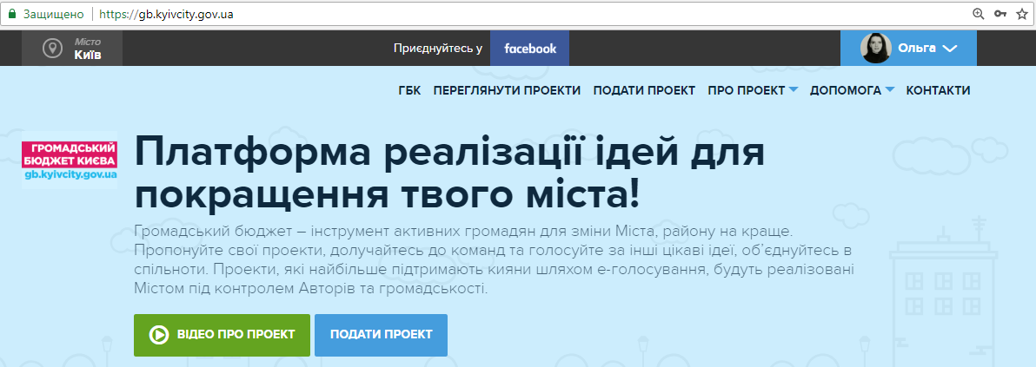

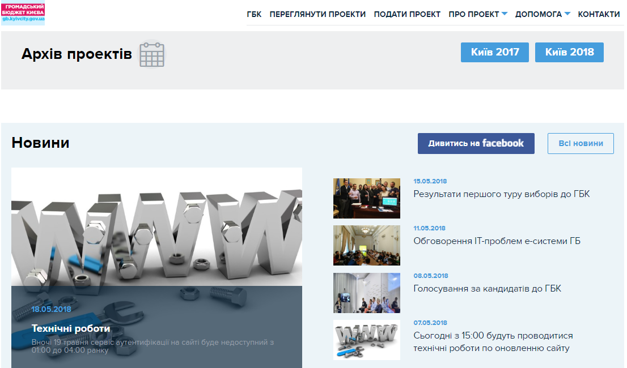

Розділ «ГБК»
Громадська бюджетна комісія (ГБК) формується з громадських організацій і вирішуватиме всі спірні питання ГБ, участь спірних проектів у голосуванні киян, оцінюватиме дії учасників ГБ щодо виконання правил етики, якими, зокрема, заборонено будь-яку форму політичної агітації, матеріальне стимулювання киян до голосування за ті чи інші проекти, нечесну агітацію тощо.
Етичні правила викладені в Статті 4. Положення про ГБ «Етика в ГБ».
З історією ГБК можна ознайомитися за посиланням https://gb.kyivcity.gov.ua/news/show/gbk-istoriya-2017-2018
Порядок формування складу, повноваження, порядок організації роботи ГБК викладені в Статті 6. Положення про ГБ.

Розділ «ПЕРЕГЛЯНУТИ ПРОЕКТИ»
В цьому розділі можна ознайомитися з проектами, підтримати безліч проектів під час попереднього голосування і проголосувати не більше ніж за 5 громадських проектів під час основного збору голосів.
Радимо скористатися для вдалого голосування інструкціями:
• в електронному вигляді https://gb.kyivcity.gov.ua/help/instructions.
• відео-інструкцією.
Якщо у вас виникли проблеми, просимо звернутися до служби інформаційно-технічної підтримки користувачів за багатоканальним телефонним номером (044)366-80-12 в робочі дні з 9.00 до 18.00 години, та електронною поштовою скринькою support.gb@kyivcity.gov.ua.

РОЗДІЛ «ПОДАТИ ПРОЕКТ»
Як подати проект описано вище.

Розділ «ПРО ПРОЕКТ»
- Загальна інформація: що таке Громадський бюджет, як він відбувається, які проекти можуть бути подані, як реалізувати свою ідею, де ще діють такі програми;
- Статистика: скільки подано проектів, як вони розподіляються за категоріями, скільки зареєстровано авторів та ін.

Розділ «ДОПОМОГА»
- Нормативно-правова база: Положення про Громадський бюджет міста Києва ( додаток до рішення КМР від 17.04.2018 №436/4500), Параметри Громадського бюджету 2019 , Розпорядження виконавчого органу КМР (КМДА) про створення міської робочої групи з питань громадського бюджету.
- Правила участі: основні правила участі у ГБ. Внизу сторінки розміщена ця інструкція для скачування.
- Бланки для завантаженн: у разі подачі проекту в паперовому вигляді.
- Інструкції: рекомендуємо для користування «Інструкція з електронного збору підписів», «Інструкція з подання проектів від Автора проекту-переможця», «Інструкція по формуванню проектної заяви автором», «Інструкція по формуванню проектної заяви автором» та інші.
- Відеоінструкція з електронного збору підписів: рекомендуємо притримуватися послідовності дій для реєстрації кабінета користувача через Київ ID.
- ГБ: Історія 2016-2018: радимо ознайомитися з історією створення Громадського бюджету.

Розділ «КОНТАКТИ»
- посилання на групу Громадського бюджету у Facebook «Громадський бюджет Києва: СПІЛЬНО»;
- служби інформаційно-технічної підтримки користувачів, до якої радимо звертатися за багатоканальним телефонним номером (044)366-80-12 в робочі дні з 9.00 до 18.00 години, та електронною поштовою скринькою support.gb@kyivcity.gov.ua
- електронні поштові скриньки Громадської бюджетної комісії (ГБК), Міської робочої групи (МРГ);
- адреси, телефони та розклад роботи районних пунктів супроводу, Районних робочих груп (РРГ);
- посилання на Facebook -сторінку «Громадський бюджет Києва»;
- можливість залишити відгук.

ОСНОВНІ ЕТАПИ Громадського бюджету 2020 року

- Подання проектів до 6 червня
Автор подає проектну заявку в електронному вигляді або у пунктах супроводу громадського бюджету.
- Публікація проектів, збір голосів підтримки до 6 березня
Одна особа може підтримати безліч проектів.
- Розгляд ідей до 24 квітня
Ознайомлення з проектами, прийнятими до голосування, проведення публічного обговорення, експертизи, доопрацювання проектів, оскарження експертних висновків в ГБК.
- Електронне голосування з 15 травня до 6 червня
Проголосувати чи підтримати проекти згідно зі Статтею 1. Положення про ГБ «Загальні положення» частина 5, можуть громадяни України, які досягли 16-річного віку, зареєстровані на території міста Києва та/або є платниками податків до бюджету Києва (як самозайнята особа, фізична особа-підприємець, або фізична особа - найманий суб’єктом господарювання працівник).
Кияни голосують в електронному вигляді самостійно або у пунктах супроводу при РДА. Лідери команд з командами рекламують та просувають свої проекти, щоб зібрати якомога бiльшу кiлькiсть голосiв. Кожен киянин зможе проголосувати за п'ять проектів.

Важливо! Для визначення проектів-переможців під час голосування застосовуватиметься нова формула – співвідношення отриманих голосів до суми бюджету. Поточний рейтинг проектів автоматично буде відображатися в електронній системі в режимі реального часу одночасно з рейтингом проектів за кількістю голосів.

- Визначення переможців та опрацювання проектів, що не стали переможцями з 9 по 21 червня.
Переможцями будуть проекти, що набрали найбільшу кількість голосів, і загальна сума коштів на їхню реалізацію не перевищує 160 млн грн.
- Планування реалізації портфелю проектів ГБ з 21 червня - 1 серпня
- Реалізація, звітування та оцінка результатів з 1.01.2020 - 31.12.2020
Відповідальні Розпорядники бюджетних коштів (РБК) протягом року втiлюють проекти. За цим процесом можна стежити онлайн. Щомісячні та річні звіти РБК викладаються на сайті Київської міської державної адміністрації в розділі Головна → Про Київ → Бюджет → Громадський бюджет міста Києва https://www.kievcity.gov.ua/content/byudzhet-uchasti-u-misti-kyievi.html
